PROGRAMME CHAPITRE 5 : LA CROISSANCE EST-ELLE COMPATIBLE AVEC LA PRESERVATION DE L’ENVIRONNEMENT ?

PROGRAMME
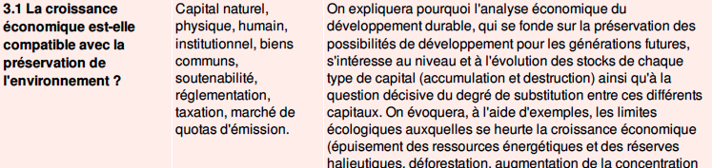
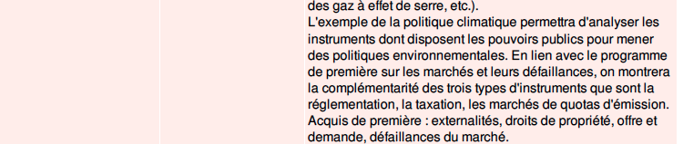

PROGRAMME CHAPITRE 5 : LA CROISSANCE EST-ELLE COMPATIBLE AVEC LA PRESERVATION DE L’ENVIRONNEMENT ?

PROGRAMME

